2023
Merel, Sylvia & Ingrid
4-6-2023
Onderwijsevent
Inleiding

Op vrijdag 26 mei 2023 heeft het onderwijsevent op het NHL Stenden plaatsgevonden. Tijdens dit event ging elk studiegroepje gezamenlijk een les geven. Ik heb dit gedaan met Ingrid en Sylvia. We hebben de les gehouden over groepsdynamiek. In dit korte verslag neem ik je mee met deze dag. In hoofdstuk 1 kun je de voorbereiding vinden en in hoofdstuk 2 de uitvoering.

Inhoud
1 Voorbereiding 3
1.1 Lesformulier 3
2 Uitvoering 4
2.2 Reflectie volgens OVUR-methode 4

1 Voorbereiding
In de weken vóór het onderwijsevent heb ik samen met mijn studiegroepje, Merel, Michiel en Sylvia, het onderwijsevent voorbereid. Sylvia had het idee om een algemene les te maken, wat niet direct te maken had met ons individuele vak. Het onderwerp is ‘groepsdynamiek’ geworden. In de volgende paragraaf is het lesformulier te vinden.

Lesformulier
NHL Stenden Hogeschool |  | LESFORMULIER
Naam student  Naam coach  Naam begeleider | : Merel, samen met Sylvia en Ingrid  : Natasha Jakhari  : Ingrid Bezuijen | School  Klas  Datum | : Vonk  : PDG. Aantal lln.: 12.  : 26-5-2023
LESOPDRACHT: Groepen en hun dynamiek
LESDOEL(EN): (in termen van eindgedrag)  We willen de studenten laten zien wat individuele houding en gedrag voor functie heeft in een groep. |  |  |  | KERNDOEL(EN):  Samenwerken stimuleren
LEERSTOF: Verbetervoorstel maken. De volgende theorie is toegevoegd:
- Formele/informele groepen
- Primaire/secundaire groepen
- In en out-groep
- Functie van groepen
- Rollen binnen een groep
- Belbin
Belangrijke keuzes/ overwegingen voor de lesopzet (beginsituatie, werkvormen, rol
leerling/docent, lesstof in de leergang, te verwachten knelpunten, persoonlijke leerdoelen):
We hebben de les opgedeeld in drie opdrachten. Hierdoor ontstaat er een mix van doen en luisteren naar theorie.

Uitvoering en reflectie
Bij de uitvoering was helaas Michiel niet aanwezig. In het filmpje hieronder is de uitvoering te vinden.
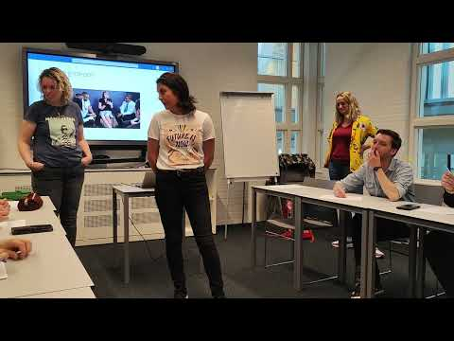

Reflectie volgens OVUR-methode
In deze paragraaf ga ik het onderwijsevent beschrijven naar het OVUR-model (Bart Bossers, 2017). Het OVUR model is een variant van het VUTmodel. Waar VUT staat voor: voorbereiden, uitvoeren en terugblikken, past OVUR dit aan met: oriëntatie, voorbereiding, uitvoering en reflectie.
Ik baseer het OVUR model in de context hoe ik in de toekomst een soortgelijke situatie als het onderwijsevent aan zou pakken.
Voorbereiding: Oriëntatie op de taak, aanpak bedenken. We zijn als studiegroepje bij elkaar gaan zitten en hebben gekeken welk onderwerp bij ons alle vier zou passen. De laatste les voor het onderwijsevent hebben we de voorbereidingen verder uitgebouwd naar de verdeling en het maken van de PowerPoint.
Uitvoering: de uitvoering was anders dan gepland. Michiel was er niet bij. Hierdoor moesten we de rollen anders verdelen. De les heeft uiteindelijk ongeveer een halfuur geduurd. De ‘gasten’ van de les waren de studenten van het NHL Stenden en een coachstudent van mij. We hebben de les in drie delen opgedeeld. Sylvia begon, ik sloot aan en Ingrid deed het laatste gedeelte van de les. Tussendoor vulden we elkaar op sommige punten aan. De les was een mix van verschillende werkvormen, samenwerken, theoretische uitleg en een groepsgesprek.
Reflectie: Ik heb moeite gehad met deze opdracht. Ik kan binnen mijn eigen team wel goed samenwerken met collega’s. Doordat wij nu met zijn 4en een presentatie/ les moesten gaan voorbereiden en uitvoeren merk je dat het lastig is om tijd met elkaar te vinden om dit goed en strak neer te kunnen zetten.
Deze opdracht lag voor mij veel te ver van mijn vakleer horeca wat ik normaal geef. Een paar maanden terug heb ik het didactische practicum gegeven bij NHL en dat was in mijn eigen vakgebied waarbij ik mij ook prettiger en zekerder voel.
Het was zeker een leerzame middag waarbij je de volgende keer duidelijkere afspraken samen kunt maken vooraf wie wat gaat doen maar ook welke werkvormen er worden ingezet tijdens de les. Waarom zet je die werkvormen in en denk erover na wat wel werkt en wat niet werkt.

